
KAMI MENGABDI VOLUME 6 NOMOR 1 2026

PENGGUNAAN ANTIBIOTIK SECARA BIJAK PADA MURID SMK FARMASI TANGERANG 1
Wise Use of Antibiotics Among Students of SMK Farmasi Tangerang 1
Purwati^{*1}, Satya Candra Indra Yanih¹, Zuraida Sagala¹, Hutri Yana¹, Febiola Dayakti Bakai¹, Dina Anggraini¹, Sulistiawaty Ade¹, Helena Valentina Tappi¹, Putri Indah Sari Malau¹, Fadilla Hisbaini¹, Dayang¹, Kiasatina My¹, Azzahra Aprilia Putri¹, Sri Puspita Arum¹, Cahya Amelia Sitorus¹, Dwi Puspita Kube¹, Nur Aisyah¹, Nursephi Paras Pratiwi¹
Fakultas Farmasi Universitas 17 Agustus 1945 Jakarta, Jakarta Utara Indonesia 14350 Email^{1*}: purwati@uta45jakarta.ac.id.

ABSTRAK

Penggunaan antibiotik yang tidak rasional masih menjadi masalah kesehatan global karena dapat meningkatkan risiko resistensi antibiotik. Kurangnya pengetahuan masyarakat, terutama pada remaja dan pelajar kesehatan, menjadi salah satu faktor penyebab penggunaan antibiotik yang tidak tepat. Kegiatan pengabdian kepada masyarakat ini bertujuan untuk meningkatkan pengetahuan siswa-siswi SMK Farmasi Tangerang 1 mengenai penggunaan antibiotik secara bijak. Kegiatan dilakukan melalui penyuluhan secara langsung menggunakan media PowerPoint, diskusi interaktif, serta evaluasi menggunakan pre-test dan post-test. Sebanyak 60 siswa mengikuti kegiatan ini. Hasil evaluasi menunjukkan adanya peningkatan pengetahuan peserta setelah penyuluhan. Nilai rata-rata jawaban benar meningkat dari 86% pada pre-test menjadi 96% pada post-test. Peningkatan terbesar terjadi pada pertanyaan mengenai aturan penggunaan antibiotik yang sebelumnya hanya dipahami oleh 52% peserta dan meningkat menjadi 100% setelah edukasi diberikan. Kegiatan ini menunjukkan bahwa metode penyuluhan efektif dalam meningkatkan pemahaman siswa mengenai penggunaan antibiotik secara rasional dan pentingnya mencegah resistensi antibiotik.

Kata kunci: Antibiotik; Penyuluhan kesehatan; Penggunaan rasional; Siswa SMK.

ABSTRACT
Irrational antibiotic use remains a global health problem because it increases the risk of antibiotic resistance. Lack of public knowledge, especially among adolescents and health students, is one of the main causes of inappropriate antibiotic use. This community service activity aimed to improve the knowledge of students at SMK Farmasi Tangerang 1 regarding the wise use of antibiotics. The activity was conducted through direct counseling using PowerPoint presentations, interactive discussions, and evaluations through pre-tests and post-tests. A total of 60 students participated in this activity. The evaluation results showed an increase in participants’ knowledge after the counseling session. The average percentage of correct answers increased from 86% in the pre-test to 96% in the post-test. The greatest improvement was found in questions related to antibiotic usage rules, which increased from 52% to 100% after education was provided. This activity demonstrated that counseling methods were effective in improving students’ understanding regarding rational antibiotic use and the importance of preventing antibiotic resistance.

PENDAHULUAN

Penggunaan antibiotik yang tidak rasional menjadi salah satu tantangan kesehatan masyarakat yang serius di berbagai negara. Resistensi antibiotik terjadi ketika bakteri menjadi kebal terhadap antibiotik yang sebelumnya efektif digunakan untuk mengobati infeksi [2]. Penggunaan antibiotik tanpa resep, penghentian terapi sebelum waktunya, serta penggunaan antibiotik yang tidak sesuai indikasi merupakan faktor utama penyebab resistensi antibiotik [3].
Menurut Kementerian Kesehatan Republik Indonesia, penggunaan antibiotik harus dilakukan secara tepat obat, tepat dosis, tepat waktu, dan di bawah pengawasan tenaga Kesehatan [4]. Kurangnya pengetahuan masyarakat mengenai penggunaan antibiotik secara bijak menjadi salah satu faktor yang memengaruhi tingginya angka resistensi antibiotik. Pengetahuan seseorang sangat memengaruhi tindakannya dalam penggunaan obat [5].
Edukasi mengenai antibiotik sangat penting diberikan kepada masyarakat, terutama kepada siswa. Kegiatan pengabdian masyarakat ini dilakukan melalui penyuluhan kepada siswa-siswi SMK Farmasi Tangerang 1 dengan tujuan meningkatkan pengetahuan mengenai penggunaan antibiotik secara rasional,
mencegah resistensi antibiotik, serta meningkatkan kesadaran pentingnya penggunaan antibiotik sesuai anjuran tenaga kesehatan.

METODE PENELITIAN
Kegiatan pengabdian masyarakat dilaksanakan pada Jumat, 08 Mei 2026 di SMK Farmasi Tangerang 1. Metode yang digunakan berupa penyuluhan secara langsung menggunakan media PowerPoint, diskusi interaktif, serta evaluasi melalui pre-test dan posttest. Sasaran kegiatan adalah siswa-siswi kelas XI-F3 sebanyak 60 peserta. Tahapan kegiatan meliputi persiapan materi, pelaksanaan pre-test, penyampaian materi mengenai antibiotik dan resistensi antibiotik, sesi diskusi dan tanya jawab, serta post-test sebagai evaluasi akhir. Data hasil pre-test dan post-test dianalisis secara deskriptif untuk melihat peningkatan pengetahuan peserta setelah mengikuti penyuluhan.

HASIL DAN PEMABAHASAN
Penyuluhan ini di lakukan pada siswa – siswi SMK Tanggerang 1 yang dihadiri oleh 60 siswa dan melibatkan mahasiwa Apoteker Angkatan 54 kelompok 2 kelas C sebanyak 15 mahasiswa. Penyuluhan ini bertujuan untuk mengetahui tingkat pengetahuan siswa – siswi SMK Farmasi Tangerang 1 tentang penggunaan antibiotika secara bijak. Hal tersebut akan meningkatkan pengetahuan siswa-siswi tetang

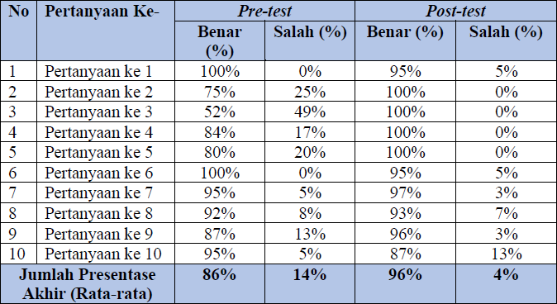
pentingnya penggunaan antibiotik. Penggunaan antibiotik perlu dilakukan edukasi karena, antibiotik merupakan pedang bermata dua jika antibiotik digunakan tepat sangat bermanfaat, namu berbahaya apabila disalah gunakan, kunci utamanya ialah rasional, sesuai indikasi, dan dibawah pengawasan dokter.
.

Hasil evaluasi menunjukkan bahwa kegiatan penyuluhan berhasil meningkatkan pengetahuan siswa mengenai penggunaan antibiotik secara bijak. Nilai rata-rata jawaban benar meningkat dari 86% pada pre-test menjadi 96% pada post-test. Peningkatan ini menunjukkan bahwa metode edukasi yang digunakan efektif dalam meningkatkan pemahaman peserta. Peningkatan paling signifikan terjadi pada pertanyaan mengenai aturan penggunaan antibiotik yang awalnya hanya dipahami oleh 52% peserta dan meningkat menjadi 100% setelah penyuluhan diberikan. Hal ini menunjukkan bahwa edukasi yang diberikan mampu memperbaiki
pemahaman siswa terkait penggunaan antibiotik secara benar dan rasional.
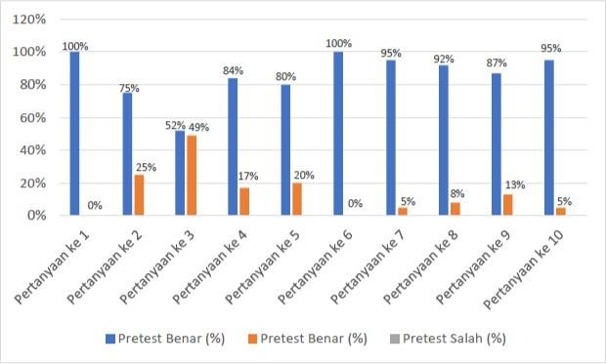
Gambar 1. Diagram Pre-test

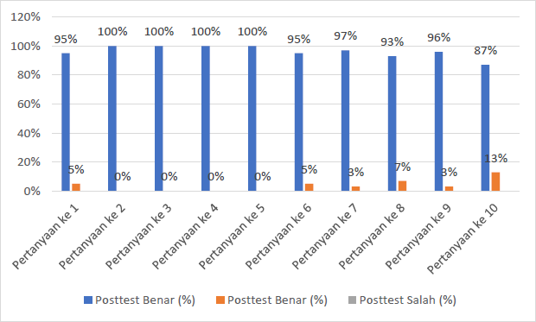
Gambar 2. Post-test
Hasil ini sejalan dengan penelitian sebelumnya yang menyatakan bahwa edukasi kesehatan dapat meningkatkan pengetahuan masyarakat mengenai penggunaan antibiotik dan mencegah resistensi antibiotik [6]. Selain itu, siswa menunjukkan antusiasme yang tinggi selama kegiatan berlangsung melalui sesi diskusi interaktif dan tanya jawab. Meskipun demikian, terdapat sedikit penurunan pada beberapa pertanyaan tertentu, terutama mengenai pemahaman bahwa tidak semua penyakit dapat disembuhkan dengan antibiotik. Hal ini

menunjukkan bahwa beberapa materi masih perlu dijelaskan lebih sederhana dan lebih mendalam agar tidak menimbulkan kebingungan pada peserta.
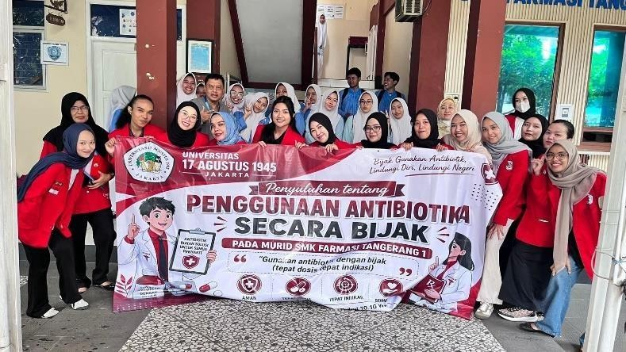
Gambar 3. Pelaksanaan Pengabdian

PENUTUP
  - SIMPULAN

Penyuluhan Kegiatan penyuluhan mengenai penggunaan antibiotik secara bijak pada siswa SMK Farmasi Tangerang
1 berhasil meningkatkan pengetahuan peserta mengenai penggunaan antibiotik yang rasional. Peningkatan nilai rata-rata dari 86% menjadi 96% menunjukkan bahwa metode penyuluhan efektif dalam memberikan edukasi kepada siswa. Diharapkan kegiatan edukasi serupa dapat dilakukan secara rutin guna meningkatkan kesadaran masyarakat mengenai bahaya resistensi antibiotik.

Ucapan Terima Kasih
Penulis mengucapkan terima kasih kepada ibu apt. Purwati, M. Farm., dan ibu apt. Satya Candra indra Yanih, M. Farm.
selaku dosen pembimbing. Ibu apt. Diah Ramadhani, M.Si. selaku Dekan Fakultas Farmasi, apt. Tashya Dhela Maylinda, S. Farm., M. Farm. selaku Ketua Program Studi, Dr. Firman, S. Sos., M.A. selaku Ketua LPPM Universitas 17 Agustus 1945 Jakarta, pihak SMK Farmasi Tangerang 1, serta seluruh panitia dan peserta yang telah mendukung kegiatan pengabdian masyarakat ini.

DAFTAR RUJUKAN
- Atalay, Y. A., & Abebe Gelaw, K. (2024). Prevalence of knowledge, attitudes, and practices regarding antimicrobial resistance in Africa: a systematic review and meta-analysis. Frontiers in Microbiology, 15, 1345145.
- Damayanti, M., Olivianto, E., & Yunita, E. P. (2022). Efek Penggunaan Antibiotik Yang Rasional Terhadap Perbaikan Klinis Pada Pasien Anak Dirawat Inap Dengan Pneumonia. Indonesian Journal Of Clinical Pharmacy, 11(2), 129–144.
Https://Doi.Org/10.15416/Ijcp.2022. 11.2.129
- Homsi, S. R., Alkhaldi, S. M., Taha,
H. A., & Homsi, Z. R. (2025).
Healthcare Students’ Knowledge, Attitudes, and Practices Related to Antibiotic Resistance and Use in Jordan: A Cross-Sectional Study. Journal of Medical Education and Curricular Development, 12,
23821205251344732.
- Kemenkes RI. (2021). Peraturan Menteri Kesehatan Republik Indonesia Tentang Pedoman

Penggunaan Antibiotik Nomor 28 Tahun 2021. Jdih.Kemkes.Go.Id, 1–
97
- Papaha, M., Siregar, D., Susilawaty, A., Mustar, T., & Ramdany, R. (2021). Promosi Kesehatan Dan Perilaku Kesehatan (R. Watrianthos, Ed.). Penerbit Yayasan 23 Kita Menulis
- Taborda, J. C. M., Guzmán, J. C. M., & Higuita-Gutiérrez, L. F. (2024). Understanding antibiotic knowledge, attitudes, and practices: a cross-sectional study in physicians from a Colombian region, 2023. BMC Medical Education, 24(1), 380.

